Файлы подписываются ЛАТИНСКИМИ буквами
РАСПОЛОЖЕНИЕ ВСЕХ ЧАСТЕЙ СТАТЬИ ТОЛЬКО В ПРЕДСТАВЛЕННОМ ПОРЯДКЕ
На стадии работы с редактором авторы могут предоставить первоисточник рисунков (НЕ вырезанный из word-файла)
CТРОЕНИЕ ХИМИЧЕСКИХ СОЕДИНЕНИЙ, СПЕКТРОСКОПИЯ
(по центру прописными буквами)
список тематик есть на сайте журнала j.chph.ru

УДК 577:541.124 (курсив, левый угол)
ТЕРМИЧЕСКОЕ РАЗЛОЖЕНИЕ 2,4,6-ТРИАЗИДО-1,3,5-ТРИАЗИНА

© 2019 г. М. В. Гришин^{1*}, Б. Л. Корсунский^{1, 2}, Т. С. Ларикова¹,

С. В. Чапышев¹, Н. В. Чуканов¹, Шу Юаньцзе³
После знака копирайта оставить свободное место, чтобы редакция вписала год публикации
Букву “ё” ставить только в фамилии
¹Федеральный исследовательский центр химической физики
им. Н.Н. Семёнова, Российской академии наук, Москва, Россия
(РАН писать полностью)
²Национальный исследовательский ядерный университет “МИФИ”, Москва, Россия
³Xi'an Modern Chemistry Research Institute, Xi'an, Shanxi, China

*E-mail: grishin@chph.ras.ru
Поступила в редакцию и следующие две строки (набрать прямо по центру, без подчеркиваний и многоточий; дата проставляется редакцией)

Поступила в редакцию

После доработки

Принята в печать
Текст аннотации набирать через 1.5 интервала 14 шрифтом
Термическое разложение 2,4,6-триазидо-1,3,5-триазина в расплаве и в растворе динонилфталата изучено методами термогравиметрии, манометрии, масс-спектрометрии и ИК-спектроскопии. Определены кинетические и активационные параметры процессов. Единственным газообразным продуктом реакции является азот. …

Ключевые слова: (14 шрифт, 1.5 интервала; сами слова набрать прямо, в конце поставить точку).
Ключевые слова: 2,4,6-триазидо-1,3,5-триазин, кинетика, термическое разложение, термогравиметрия, манометрия, масс-спектрометрия, ИК-спектроскопия, продукты реакции.

Название раздела набирать по центру прописными жирными буквами

ВВЕДЕНИЕ

можно разделы нумеровать, например,

1. ВВЕДЕНИЕ
Полиазиды на основе азотистых гетероциклов в течение многих лет привлекают к себе внимание как потенциальные инициирующие взрывчатые вещества (ВВ), генераторы молекулярного азота и исходные соединения для получения карбид-нитридных наноматериалов [1–3]. …
В настоящей работе с соблюдением максимума мер предосторожности удалось определить кинетические и активационные параметры термического разложения I, идентифицировать газообразные продукты процесса, получить данные по структуре конденсированного остатка разложения, высказать предположения о механизме термораспада I в расплаве и растворе и о природе его высокой чувствительности.
ЭКСПЕРИМЕНТАЛЬНАЯ ЧАСТЬ
если есть подраздел, например, с нумерацией
2. МАТЕРИАЛЫ И МЕТОДЫ
Название подраздела набирать жирными курсивными буквами
2.1. Оптимизационный алгоритм дифференциальной эволюции
Соединение I синтезировано по известной методике [9] азидированием 2,4,6-трихлор-1,3,5-триазина азидом натрия в ацетоне с последующей перекристаллизацией из этанола. …
Следует отметить, что расчеты скорости ламинарного пламени S_{L} с помощью всех трех ДКМ дают близкие результаты для бедных водородно-воздушных смесей (табл. 1). это первое упоминание
Если в статье одна таблица, то она тоже нумеруется / 14 шрифт через 1.5 интервала,
После названия таблицы точка не ставится
Не нужно давать на отдельной странице названия таблиц

Относительное расхождение рассчитанных значений S_{L} увеличивается с понижением доли водорода в смеси.
Задержки воспламенения ИПН и его смесей с кислородом измерены в установке с быстрым напуском газа в нагретый сосуд и за отраженными ударными волнами в ударной трубе (табл. 2).
Результаты расчетов представлены в виде функций координаты x, привязанной к фронту пламени. Если в ДКМ не указано направление j-й реакции, эти профили чувствительности рассчитаны для нее по формуле (i) с учетом прямой и обратной реакций, связанных между собой константой равновесия.

РЕЗУЛЬТАТЫ ЧИСЛЕННОГО МОДЕЛИРОВАНИЯ
На рис. 1–3 представлены профили концентраций и температуры в
ламинарном пламени и распределение чувствительности по оси x (i), расcчитанные с помощью трех ДКМ [10, 21, 22] для смеси 15% водорода в воздухе при стандартных начальных условиях.
На рис. 1б–3б представлены девять реакций, наиболее важных для каждого из трех ДКМ. Можно видеть, что отличия касаются отсутствия влияния реакции обратной к диссоциации молекулы воды в расчетах по ДКМ [22] и присутствия вместо нее реакции инициирования с участием синглетного кислорода
H₂ + O₂(s) = H + HO₂, (1)
протекающей параллельно с реакцией (1). Для чувствительности температуры к остальным реакциям в расчетах по всем трем ДКМ получены близкие результаты.
Кроме того, мы учтем нарушение соотношение Эйнштейна для неравновесных заряженных частиц [24] и будем считать, что величина = T_{ef}, называемая эффективной температурой, может быть больше температуры среды Т. Здесь, e – элементарный заряд и – постоянная Больцмана. В Приложении показано, что T_{ef} может быть больше, чем Т.
если есть Схема
Однако недавно была установлена возможность радикального распада илидов [6-8] и представлен возможный механизм гомолитического распада для смешанного бензоильного илида 1 (Схема 1), аналогичный распаду диарилиодониевых солей. Образующиеся радикальные продукты могут реагировать как с растворителем, так и с добавленными ацетиленами.

Схема 1

Отметим, что радикалы, образовавшиеся из илида 1, были зафиксированы стационарной ЭПР спектроскопией, которая позволяет детектировать долгоживущие радикалы.

ЗАКЛЮЧЕНИЕ
С помощью изменения массы используемых шаров в данной работе показана возможность влияния на микроструктуру, а также на совершенство кристаллической структуры, размер, скорость горения, прессуемость частиц, образующихся после активации и диспергирования смеси Ni+Al.
Если есть Приложеие

ПРИЛОЖЕНИЕ
Ниже будет сделана оценка для заряженной частицы, совершающей некогерентные прыжки по локализованным состояниям. Для определенности, будем рассматривать движение положительного заряда (дырки). Будем предполагать, что в органических разупорядоченных материалах распределение по энергиям, u, локализованных состояний имеет гауссову форму, так что плотность состояний принимает вид [24]
= 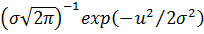, (A.1)
exp писать прямо
где σ ≈ 0.1 эВ – ширина распределения. Скорость перехода из локализованного состояния с энергией в состояние с энергией u равна [24].

Список литературы набирать на отдельной странице
(по центру жирными прописными буквами),
сплошная нумерация, 14 шрифт через 1.5 интервала
СПИСОК ЛИТЕРАТУРЫ
1. Эллерт О.Г., Цодиков М.В., Николаев С.А., Новоторцев В.М. // Успехи
химии. 2014. Т. 83. № 8. С. 718.
https://doi.org/10.1070/rc2014v083n08abeh004432 для понимания, выделять цветом не нужно
в doi подчеркивание убираем; ТОЧКУ В КОНЦЕ НЕ СТАВИМ,
начало https://doi.org/
2. Потапов М.С., Новоженов В.А. // Технологии и оборудование
химической, биотехнологической и пищевой промышленности. 2014.
С. 55.
3. Бучилин Н.В., Строганова Е.Е. // Успехи в химии и хим. технол. 2006.
Т. 20. №. 6. С. 62.
4. Коржавый А.П., Логинов Б.М., Логинова М.Б., Белов Ю.С. // Наукоемк.
технол. 2014. Т. 15. № 2. С. 47.
5. Перова А.Н., Бревнов П.Н., Усачев С.В. и др. // Хим. физика. 2021. Т. 40.
№ 7. С. 49.
https://doi.org/10.31857/S0207401X21070074
6. Колесникова Н.Н., Королева А.В., Лихачев А.Н. и др. // Вестн. Казанского
технологич. ун-та. 2013. Т. 16. № 21. С. 164.
12. Кислов В.М., Цветков М.В., Зайченко А.Ю., Подлесный Д.Н.,
Салганский Е.А. // Хим. физика. 2021. Т. 40. № 9. С. 27. обратите
внимание, как пишется наш журнал в списке литературы
для английской версии и сокращение в русской версии
https://doi.org/10.31857/S0207401X210900531
13. Liu D., Zhang L., Zhang B. et al. // Chem. Eng. Sci. 2022. P. 117718.
https://doi.org/10.1016/j.ces.2022.117718
14. Atallah E., Defoort F., Pisch A., Dupont C. // Fuel Process. Technol. 2022.
V. 235. P. 107369.
https://doi.org/10.1016/j.fuproc.2022.107369

Таблица 1. Ламинарная скорость распространения пламени S_{L} (см/с)
в смесях водород–воздух, рассчитанная по ДКМ [10, 21, 22]

H₂,% | ДКМ
H₂,% | [10] | [21] | [22]
12 | 7.62 | 7.16 | 6.75
15 | 28.6 | 28.5 | 25.8
20 | 84.6 | 88.8 | 80.4

Таблица 2. Измеренные максимальные температуры пламени
в жидком ИПН
Начальное давление, атм | Конечное давление, атм | Температура, °С,  эксперимент | Температура, °С,  расчет
15 | 45 | 1017 | 1002
18 | 51 | 1052 | 1037
20 | 62 | 1040 | 1062
25 | 67 | 1020 | 1070

Примечание: температура горения соответствует давлению, указанному во второй колонке.

14 шрифт через 1.5 интервала, отдельная страница
ПОДПИСИ К РИСУНКАМ
к статье М.В. Гришина

В тексте статьи следует писать – рис. 1 (строчные светлые буквы, не забудьте поставить пробел между точкой и цифрой), на странице “Подписи к рисункам” – Рис. 1. (с прописной буквы, жирный шрифт, после цифры поставить точку).
Рис. 1. a – Топографическое изображение платинового нанопокрытия на поверхности графита, б – профиль покрытия вдоль линии, указанной на а.
Рис. 2. Вид функции обобщённой спектральной плотности перед началом моделирования спектра (а) и после (б).
Рис. 3. Спектральные плотности для лютеина (а) и β-каротина (б) в THF, полученные после 10 запусков оптимизационного алгоритма.

- Если в статье один рисунок, он тоже нумеруется.
- Если рисунок состоит из нескольких частей, каждая из них обозначается русскими курсивными буквами а, б, в и т.д. и располагается сверху по центру над каждой частью.
- Не рекомендуется загромождать рисунок лишними деталями: врезки необходимо по возможности убрать, большинство надписей выносится в подпись к рисунку, а на рисунке заменяется цифрами (курсив). Надписи и единицы измерения должны быть на русском языке.
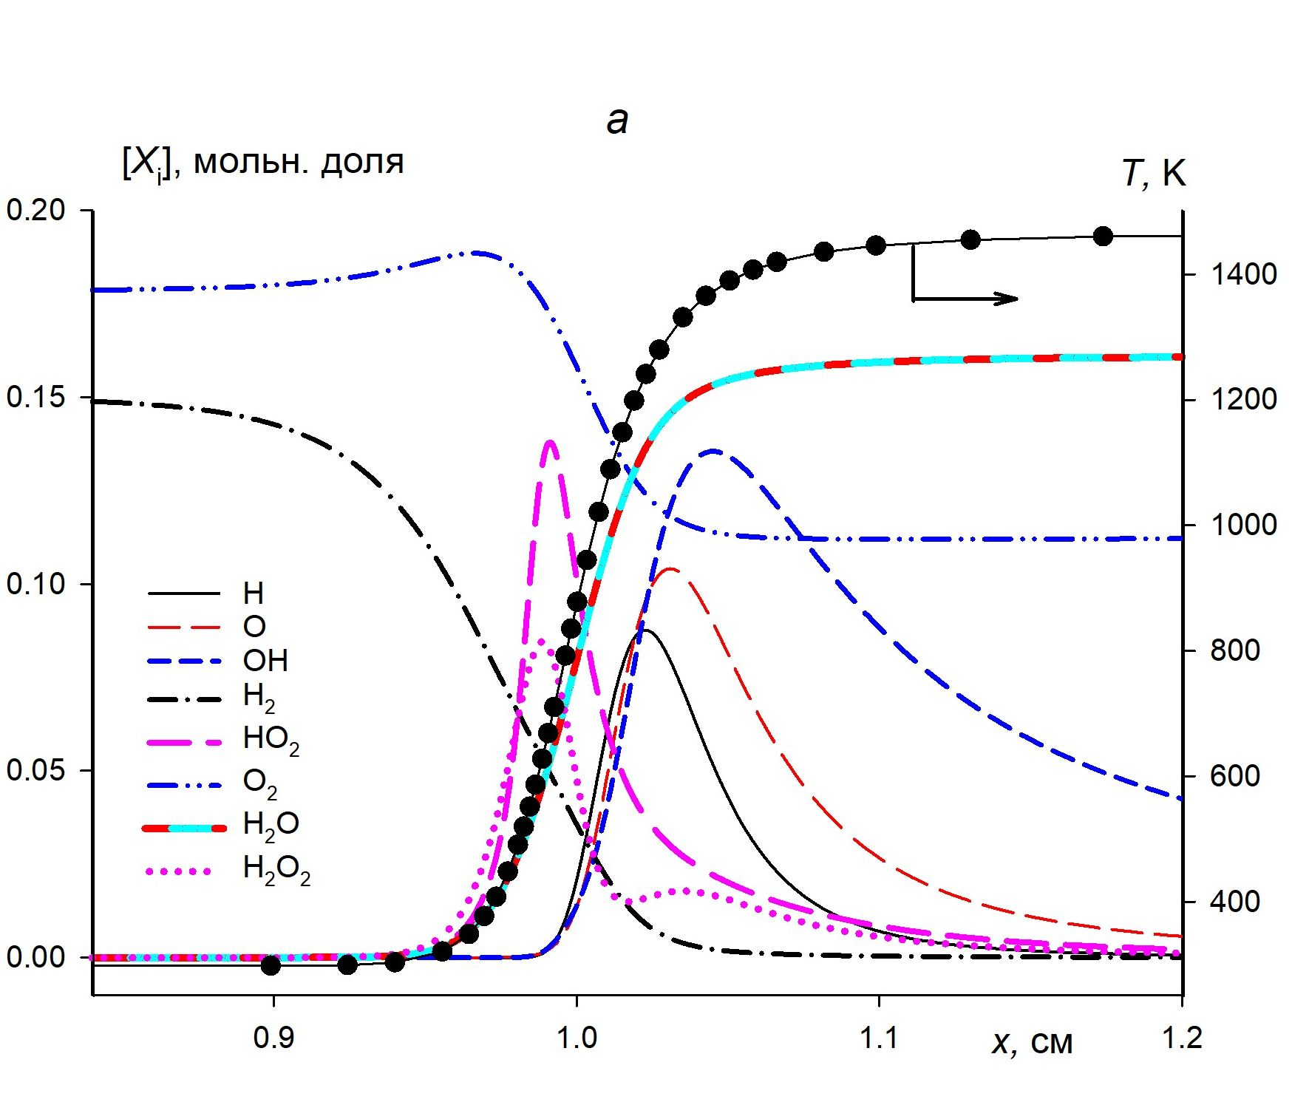
б
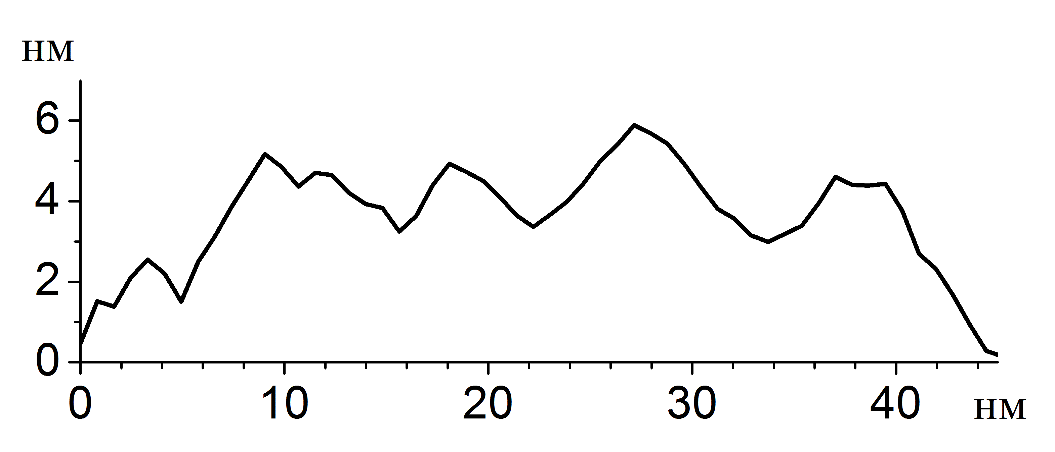
Рис. 1
к статье М.В. Гришина
а
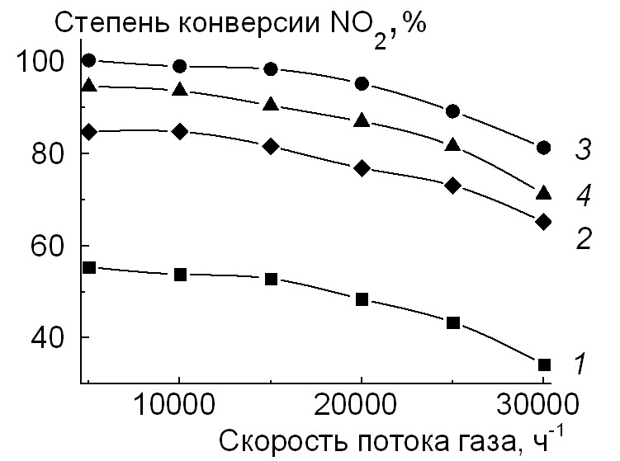
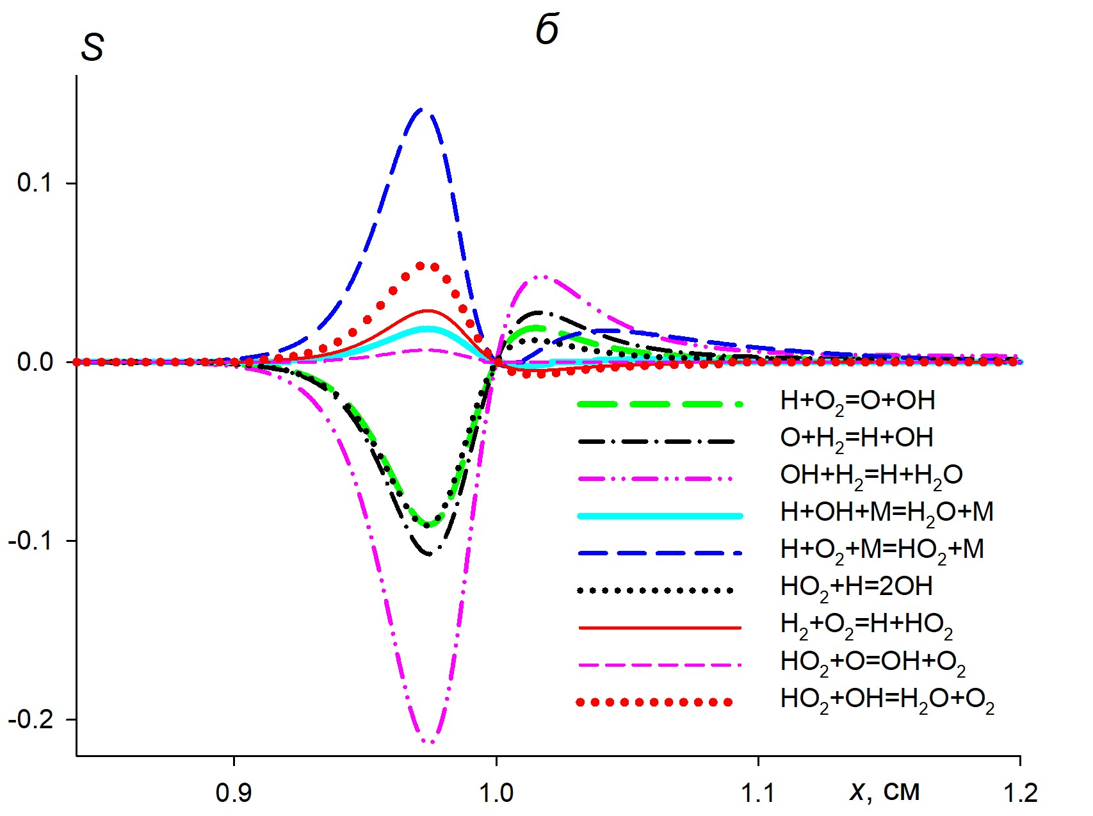
Рис. 2
к статье М.В. Гришина

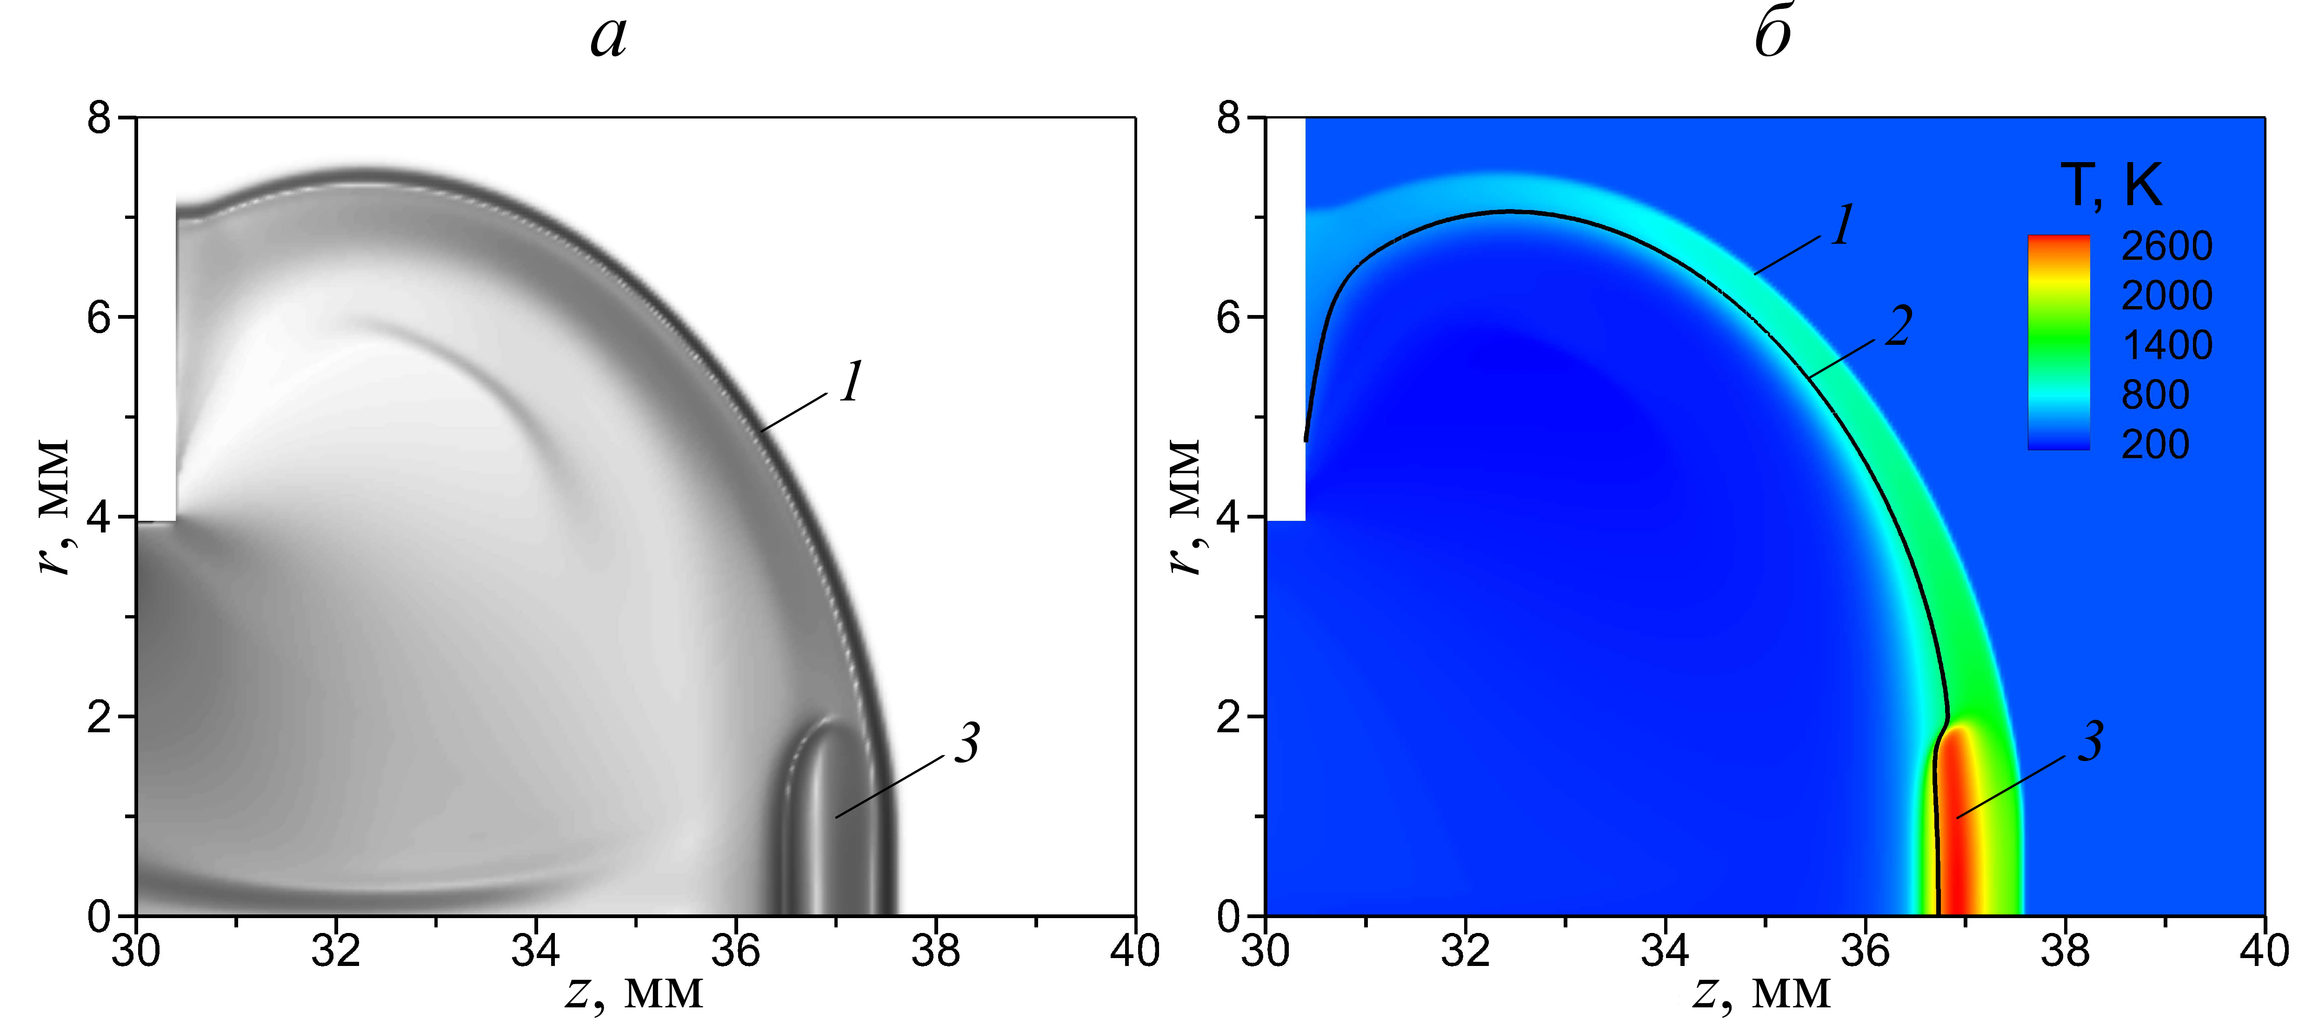

Рис. 3
к статье М.В. Гришина

CONTAINING AROMATIC AND HETEROAROMATIC COMPOUNDS AND THEIR EFFECTIVENESS AS OXIDIZERS IN ENERGETIC COMPOSITIONS
A.V. Shastin, D.B. Lempert
Institute of problems of Chemical Physics Russian Academy of Sciences, Chernogolovka, Russia

*E-mail: lempert@icp.ac.ru
не забывайте вставить электронный адрес
On the base of published data the enthalpy contribution of C-trinitromethyl group for a number of trinitromethyl-containing aromatic and heteroaromatic compounds was calculated and the enthalpies of formation of these compounds in the condensed phase have been recalculated. The obtained data were used for the estimation of the effectiveness of these compounds as oxidizers in energetic compositions
Keywords: energetic compounds, trinitromethyl group, enthalpy of formation, specific impulse.

Cписок литературы для английской версии обязателен
текст набирать в одну колонку на отдельной странице
REFERENCES
1. Ellert O.G., Novotortsev V.M., Tsodikov M.V., Nikolaev S.A. // Russ. Chem.
Rev. 2014. V. 83. No. 8. P. 718.
https://doi.org/10.1070/rc2014v083n08abeh004432
в doi подчеркивание убираем; ТОЧКУ В КОНЦЕ НЕ СТАВИМ
начало https://doi.org/
2. Potapov M.S., Novozhenov V.A. // Technologies and equipment for chemical,
biotechnological and food industries. 2014. P. 55.
3. Buchilin N.V., Stroganova E.E. // Adv. Chem. Chem. Technol. 2006. V. 20.
№. 6. P. 62.
4. Korzhavy A.P., Loginov B.M., Loginova M.B., Belov Yu.S. // Sci. intensive
technol. 2014. V. 15. №. 2. P. 47.
5. Perova A.N., Brevnov P.N., Usachev S.V. et al. // Russ. J. Phys. Chem. B.
2021. V. 15. P. 716.
https://doi.org/10.1134/S1990793121040072
6. Kislov V.M., Tsvetkov M.V., Zaichenko A.Y. et al. // Russ. J. Phys. Chem. B.
2021. V. 15. P. 819.
https://doi.org/10.1134/S1990793121050055
13. Liu D., Zhang L., Zhang B. et al. // Chem. Eng. Sci. 2022. P. 117718.
https://doi.org/10.1016/j.ces.2022.117718
14. Atallah E., Defoort F., Pisch A., Dupont C. et al. // Fuel Process. Technol.
2022. V. 235. P. 107369.

